
Трактор БТЗ 246 К.20 («Брянский тракторный завод»)
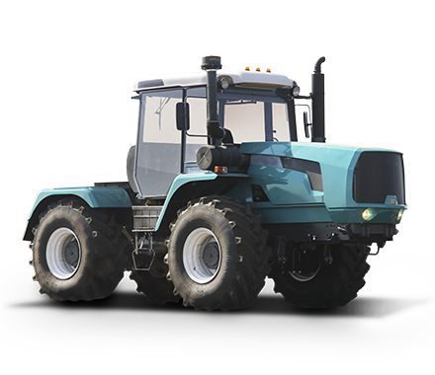
Технические характеристики
Макс. конструктивная скорость (км/ч) | 34
Код вида ТС | 53001
Масса | 8410
Срок полезного использования (классификатор амортизационных групп), лет | 7
Мощность двигателя (л.с.) | 180
Модель | БТЗ-246К.20
Двигатель | ЯМЗ-65655
Мощность номинальная, кВт (л.с.) | 132 (180)
Число цилиндров, шт. | 6
Рабочий объем, л | 11,15
Топливный бак, л. | 430
Коробка переключения передач | Механическая, переключаемая без разрыва потока мощности в пределах каждого диапазона
Муфта сцепления | Сухая однодисковая
Количество диапазонов/передач переднего-заднего хода | Вперед: 3/12, Назад: 1/4
Вал отбора мощности (ВОМ) | Задний независимый
Частота вращения ВОМ об/мин | 540 и 1000
Навесное устройство | Заднее 2-х и 3-х точечное: г/п 5000 кг
Производительность насоса гидросистемы, л/мин | 100
Тяговое усилие, кН (кгс) (nom-max) | 40-60 (4000-6000)
Габариты: Д/Ш/В по крыше, мм | 6600 / 2460 / 3460
Колесная база, мм | 2860
Колея, мм | 1860
Минимальный радиус поворота, м | 6,7
Агротехнический просвет, мм | 400
Шины | 21,3R24
Масса эксплуатационная, кг | 8410

Гарантийный срок – 1 год или 1500 моточасов.

Стоимость – 4 980 000 рублей.

Приобретая технику в ООО «Агроснаб Поволжья» Вы получаете
качественный своевременный сервис
по гарантийному и постгарантийному обслуживанию.

С уважением к Вам и Вашему бизнесу
Ваш персональный менеджер
по поставкам с/х техники, запчастей, сервисному обслуживанию

